封面 | 名稱 | 障礙類別
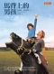 | 馬背上的男孩 | 自閉症
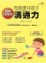 | 圖解自閉症有效提升孩子溝通力 | 自閉症
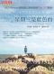 | 星期三是藍色的 | 自閉症(亞斯伯格)
 | 菲比夢遊仙境 DVD | 妥瑞症
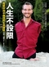 | 人生不設限：我那好得不像話的生命體驗 | 肢體障礙
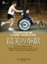 | 最美的奉獻 | 肢體障礙
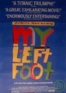 | 我的左腳 DVD | 肢體障礙
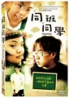 | 同班同學 DVD | 唐氏症
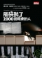 | 腦袋裝了2000齣歌劇的人 | 情緒障礙(精神分裂)
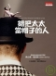 | 錯把太太當帽子的人 | 情緒障礙(精神分裂)
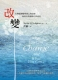 | 改變：生物精神醫學與心理治療如何有效協助自我成長(2版) | 情緒障礙(精神障礙)
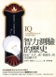 | 智力測驗的歷史──決定「天才」或「低能兒」的合法劊子手 | 智力測驗
 | 失去山林的孩子：拯救「大自然缺失症」兒童 | 園藝治療
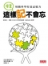 | 這樣記不會忘：用腦科學打造記憶力 | 學習障礙
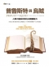 | 普魯斯特與烏賊 | 學習障礙
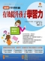 | 圖解學習障礙 提升學習力 | 學習障礙
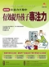 | 圖解注意力不集中 有效提升孩子專注力 | 學習障礙(ADHD)
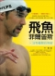 | 沒有極限的突破：『飛魚』菲爾普斯 | 學習障礙(過動)
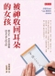 | 被神收回耳朵的女孩：□太忙，於是安排她成為失意人的天使 | 聽覺障礙
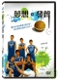 | 夢想。發聲 DVD | 聽覺障礙
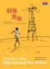 | 馭風男孩 | 勵志
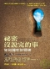 | 祕密沒說完的事：如何擁有好情緒 | 勵志
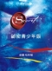 | 祕密青少年版 | 勵志
 | 祕密 | 勵志
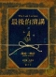 | 最後的演講 | 勵志

